# 建立数据仓库教程

## 步骤一：准备工作

### 下载工具1：git

访问<https://git-scm.com/>，点击

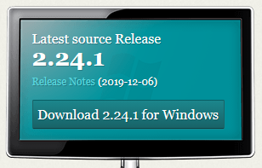

下载git，并安装

### 下载工具2：SourceTree（图形化界面工具）

访问<https://bitbucket.org/product/>，点击



注册一个账户，安装SourceTree的时候需要用到

注册完以后，访问<https://www.sourcetreeapp.com/>，点击



下载并安装SourceTree。

中途会让你注册

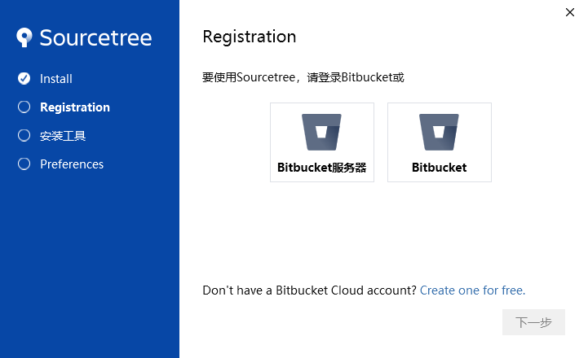

选第二个，登录你刚才注册的账号。

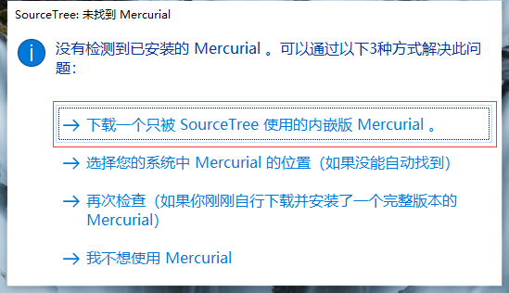

然后选择下载上面框中的内嵌版Mercurial。（等，花的时间稍微有点长。）

装完以后，需要的工具就都装好了。

## 步骤二：建立仓库

### 注册码云账户

访问<https://gitee.com/>，并注册一个属于你的账户

注册完以后，进行登录。

### 新建仓库

懒人插件的数据仓库名称：JX3_LR_DATA

建立仓库有两种方法：

1. 访问<https://gitee.com/hugeforest/JX3_LR_DATA>，点击右上角的



将源仓库Fork到自己的仓库中。

1. 访问<https://gitee.com/>，点击左边列表下面的



新建一个仓库，仓库名：JX3_LR_DATA，选择公开。

推荐第一种方法创建仓库，比较快捷。

## 步骤三：拉取仓库到本地

在本地新建一个文件夹，用于存放仓库数据，例如：D:\ JX3_LR_DATA

打开码云，进入刚才新建的仓库JX3_LR_DATA，找到

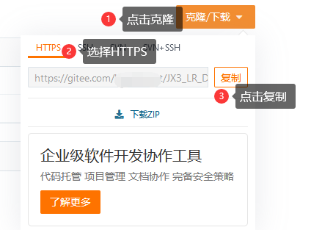

点击复制，复制好仓库路径。

打开SourceTree，点击Clone，拉取码云上的仓库

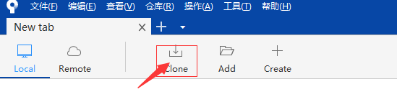

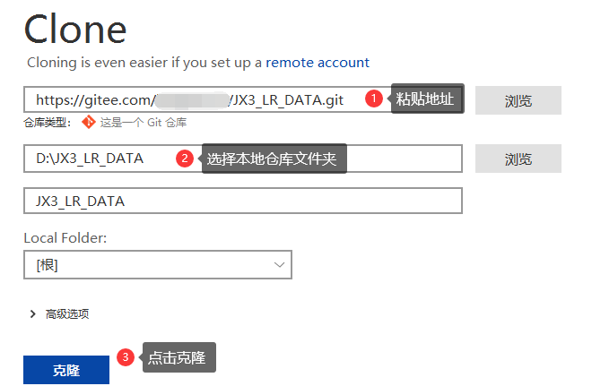

点击克隆以后，就会把码云的仓库拉取到本地。

## 步骤四：修改本地文件后，上传更新到码云的仓库

当你修改了本地的文件以后，SourceTree就会反映出来，当前以info.txt文件进行实例。我修改了info.txt文件。

打开SourceTree以后，你会发现

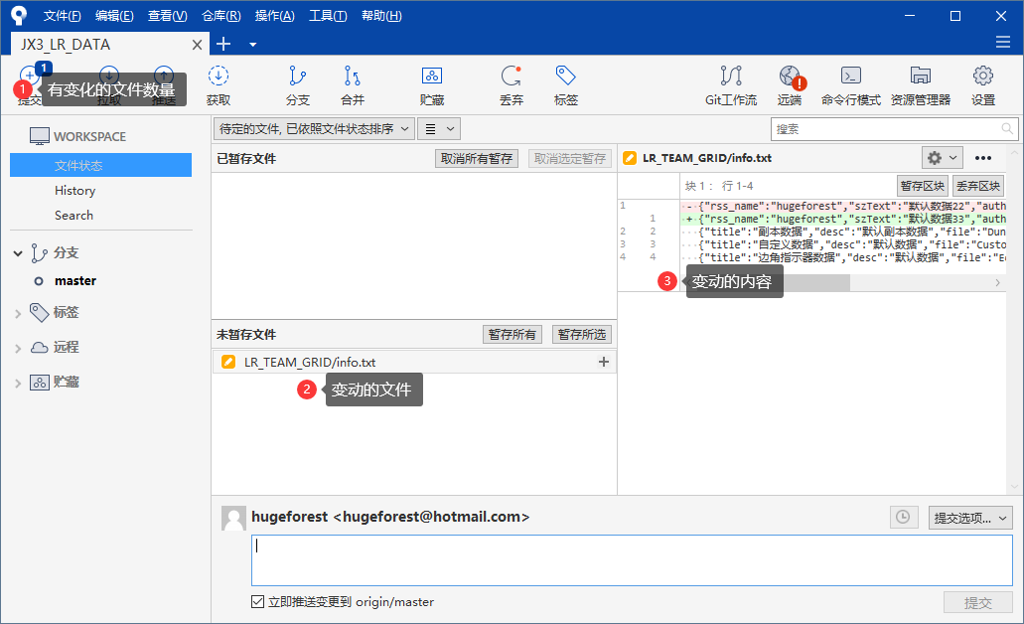

然后

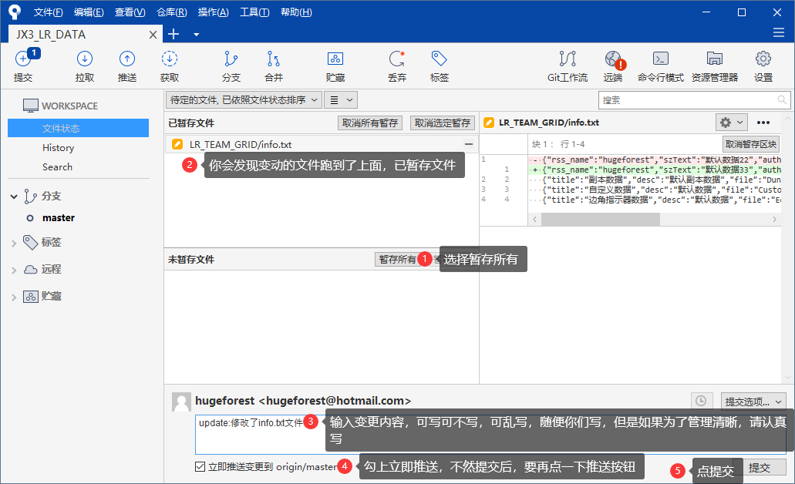

输入你在码云的用户名密码，就会上传数据到码云的仓库了。